中医特色护理门诊艾灸排烟设备技术参数

* 名称：多用途电控万向风罩
* 风口位置和管道姿态调整方式：设备中所有部件的旋转、伸缩运动均由24V电力驱动（禁止直接手动操控）。
* 控制方式：无线遥控。
* 风口位置调整范围：停止使用时可收拢至吊顶高度，使用时可在1m-0.6m的高度范围和半径大于≥1m的圆形水平范围内，任意调节并锁定于任何位置。
* 管道弯曲关节总量： 2个。
* 管道弯曲关节角度活动范围：0°-180°。
* 管道弯曲关节处风量损失：关节弯曲锁定于任何角度处的风损均等同于硬管同管道内径下相同弯曲角度弯头的风量损失。
* 各关节间管道空间位置：系统管道完全伸展时所有管道轴线必须同轴，系统中管道间存在夹角时各个管道轴线必须处于同一平面内。
* 软管使用量：设备中所用软管总长度相对于设备中所有管道总长应≤10%。
* 伸缩管道：管道必须为刚体硬质管道，管道最大伸长量＞25cm。
* 万向风罩中刚性管道：304不锈钢管，内径≥95mm。
* 风口风罩：风罩内设有初效滤网，并可随时更换清洗。
* 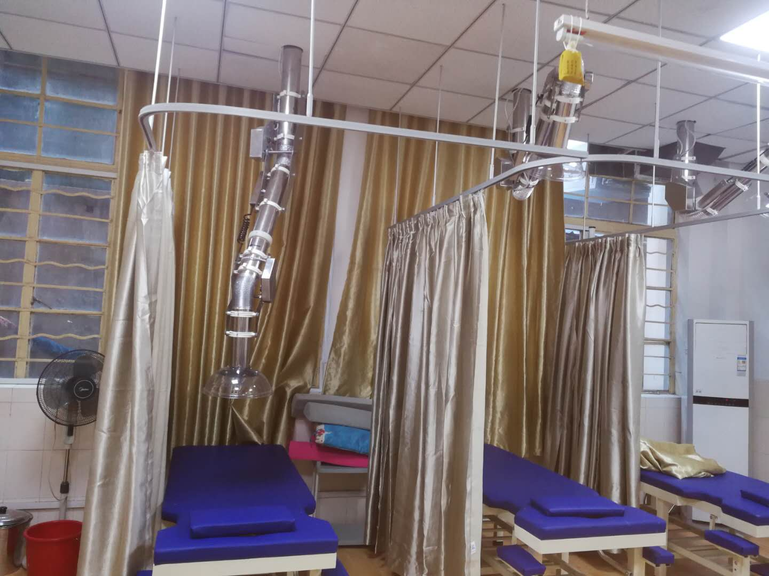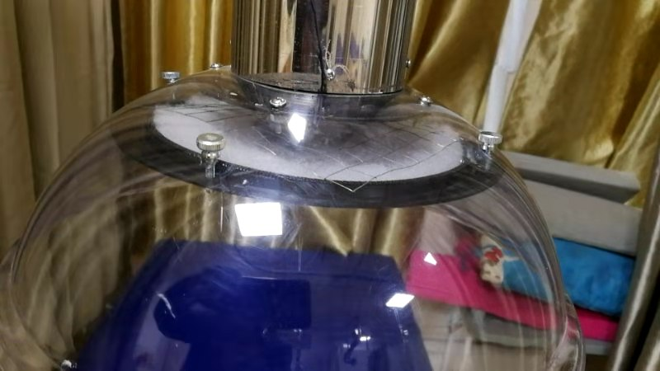
* 安装实际效果图